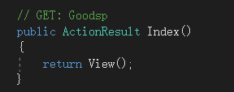
页面请求，Index页面

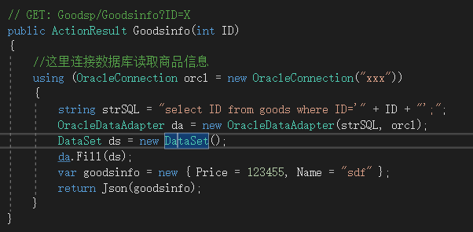
商品信息请求
使用get方法，url：Goodsp/Goodsinfo?ID=X（商品id）
返回一个json数据，里面包括一个商品的价格，名字等所有信息，包括图片的url

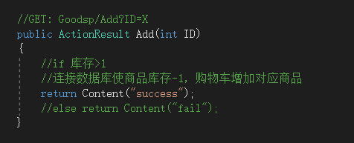
添加购物车请求
使用get方法，url：Goodsp/Add?ID=X（商品id）
返回一个纯文本，成功返回success，失败返回fail

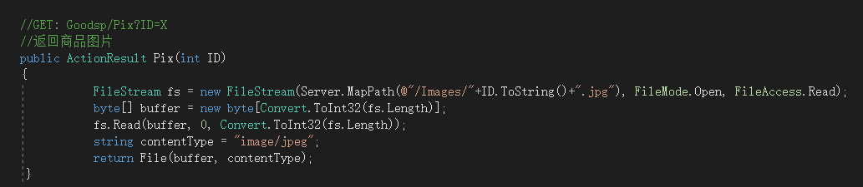
商品图片显示请求
使用get方法，url=Goodsp/Pix?ID=X（商品id）
返回jpeg格式文件（图片文件）

